_01_基础知识

**1.机器语言**

机器语言，即二进制代码，是机器能够识别并唯一产生作用的语言。

如：01010000 表示 PUSH AX

不同种类的计算机有各自的机器语言，即指令系统，因此机器语言没有通用性。

**2.汇编语言**

（1）基本概念

汇编指令是机器指令的助记符，每条汇编指令与某条机器指令一一对应。

简单地说，汇编指令就是机器指令便于记忆的书写格式。

如：PUSH AX 对应的机器指令为 01010000

（2）汇编语言的组成：

①汇编指令（机器码的助记符）【核心】

②伪指令（由编译器执行）

③其它符号（由编译器识别）

（3）汇编语言特点：

①汇编语言可以直接访问、控制各种硬件设备，如存储器、CPU等，能最大限度地发挥硬件的功能。

②它能够不受编译器的限制，对生成的二进制代码进行完全的控制。

③目标代码简短，占用内存少，执行速度快。

**3.存储器**

（1）存储单元

一个存储器会被分为若干个存储单元，每个存储单元一般为1字节（Byte）。

存储单元从0开始编号，若某存储器有128个存储单元，则编号为0-127。

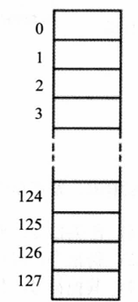

（2）存储器的容量单位

1Byte = 8bit

1KB = 1024B = 2^10B

1MB = 1KKB = 1024KB = 2^10*2^10B = 2^20B

1GB = 1KMB = 1024MB = 2^10*2^20B = 2^30B

1TB = 1KGB = 1024GB = 2^40B

**4.CPU对存储器的读写**

（1）基本概念

CPU要对数据进行读写，需要和外部器件(芯片)进行3种信息交互：

①存储单元的地址（地址信息）

②器件的选择，读或写的命令（控制信息）

③读或写的数据（数据信息）

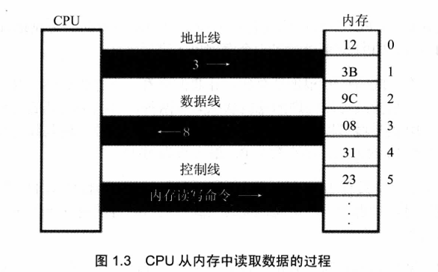

（2）三种总线

CPU通过不同总线来传输不同类型的信息：

①地址总线（用于传输存储单元的地址信息）

②数据总线（用于在CPU和其它器件之间传输数据）

③控制总线（用于CPU向外部器件传输控制信息）

（3）地址线对应的地址空间

若有n条地址线，那么总共可以寻址2^n个地址空间

e.g. 10条地址线，可以对应2^10个地址空间

原因：每条地址线有0/1两种状态，那么10条地址线共有2^10种组合方式，即对应2^10个地址空间